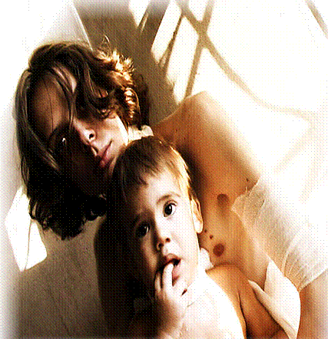



Нельзя наказывать и ругать ребенка

- когда он болен, плохо себя чувствует или еще не набрался сил после перенесенной болезни: В этот период детская психика особенно уязвима, а реакции непредсказуемы;

- когда он ест, перед сном и после сна, во время игры или работы;

- сразу после того, как он получил физическую или душевную травму, например, упал, подрался, принес плохую оценку и т.д.;

- если он при всем старании никак не может победить страх, невнимательность, какие-то недостатки

- если он очень подвижен, чем утомляет и нервирует вас;

- если он кажется вам несообразительным, неспособным, неповоротливым;

- если вы в плохом настроении, устали, чем-то огорчены или раздражены. Гнев, который вы в таком состоянии обрушиваете на детей, всегда несправедлив. Согласитесь, в таких случаях вы попросту срываете на детях зло.
Несколько «волшебных» способов,
как обойтись без нотаций

- Попробуйте рассказать ребенку о ком-то, кто поступил так же плохо, как и он. Прекрасно, если это будет сказка или поучительная история. Ведь сказки известны как психотерапевтический прием. Полезно также рассказать о своем прошлом поступке, о котором теперь сожалеете.

- Можно с иронией похвалить детей за то, что они натворили. Например, шалуны разбили вазу. А вы им: «Молодцы! Теперь поставим цветы в банку. Так гораздо лучше. Смотрите, какой праздничной комната стала. А если разобьете и банку, будем ставить букеты прямо в ведро. Гости придут, увидят всю эту красоту — вот славно будет». Ироническая похвала — как стрела: Всегда метко попадает в цель. Но будьте осторожны с насмешками, не переборщите.

- Не промахнетесь, если объясните плохой поступок ребенка мотивом, лучшим, чем на самом деле. Например, шалун, играя, пролил воду на пол. Сообщите всем, что он якобы хотел помыть полы. И дайте ему возможность это сделать.

- Таких «волшебных» способов воспитания можно придумать множество. Выбор за вами, дорогие родители. Ведь никто не знает вашего ребенка лучше вас.

Составлено по материалам журнала “Воспитание школьников”
Ступакова Н. Когда ребёнок провинился // Воспитание школьников.- 2004. - № 9

